Subject | CT500 uC/OS-II porting
Date | 2007-05-30
Author | kimsh@shmt.co.kr (SMT SOC2 Div.)
Contents | 본 문서는 CT500의 uC/OS-II(v2.83) 포팅에 대한 내용을 다루는 문서이다.  1. Overview  uC/OS-II 요약  2. HowTo Porting  uC/OS-II porting point  3. Example Application  예제 application 설명

1. Overview

1) uC/OS-II 특징
- 공개된 소스 코드
- 8/16/32/64비트 시스템으로의 높은 이식성
- 프로젝트에 따른 소스 코드의 절약
- 멀티태스킹(Multitasking)
- 선점형(Preemptive) 방식
- 높은 신뢰성과 안정성
- 각종 커널 서비스

2) uC/OS-II OS components
- Task Management
- Time Management
- Intertask Communication & Synchronization
  - semaphore, mutex, Event flag
  - Message Mailbox, Message Queue
- Memory Management
- Timer Management

3) uC/OS-II Software layer

μCOS-II
μCOS_II.h
μCOS_II.c
OS_TIME.c
OS_TASK.c
OS_SEM.c
OS_Q.c
OS_MUTEX.c
OS_MEM.c
OS_MBOX.c
OS_FLAG.c
OS_CORE.c
H/W independent
μCOS-II Configuration
INCLUDES.h
OS_CFG.h
Application specific
μCOS-II Port
H/W dependent
OS_CPU_C.c
OS_CPU_a.s
OS_CPU.h
Target Board
Application Software
BSP

uC/OS-II의 S/W 구조는 3부분으로 나눌 수 있다.

- Processor-Independent code
  - 프로세서 독립적인 내용으로, uC/OS-II 의 kernel을 구현한 파일들로 구성된다.
- Processor-Specific code
  - uC/OS-II에서 사용하는 변수 타입 설정 및 context switching 관련 함수구현되어 있다. (포팅시 가장 중요한 파일)
- Application-Specific code
  - uC/OS-II 특성을 기술하는 파일

2. HowTo Porting

1) 디렉토리 구조

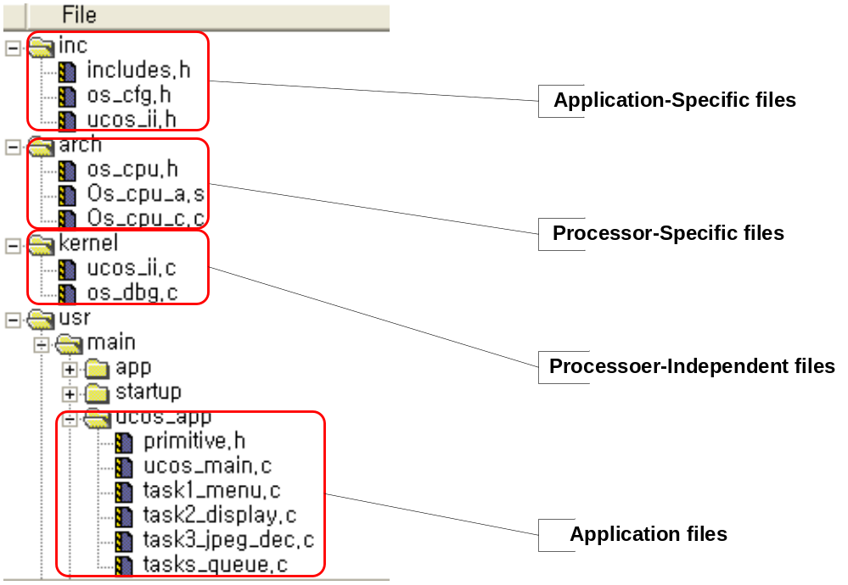

2) Porting Point

- Processor-specific file 구현
  - ARM926EJ-S core에 맞게 os_cpu.h, os_cpu_a.s, os_cpu_c.c 구현
- OSTimeTick을 위한 Timer ISR 구현
  - 매 tick 마다 OSTimeTick() 함수 호출 (timer0ISR())
- startup.s의 irq_handler 수정
  - interrupt level context switching 위해 assemble code 추가
- uC/OS-II 구동을 위한 ucos_main 함수 작성
  - uC/OS-II 초기화
  - TaskStart 타스크 생성
  - uC/OS-II 구동

3. Example Application

1) Block Diagram

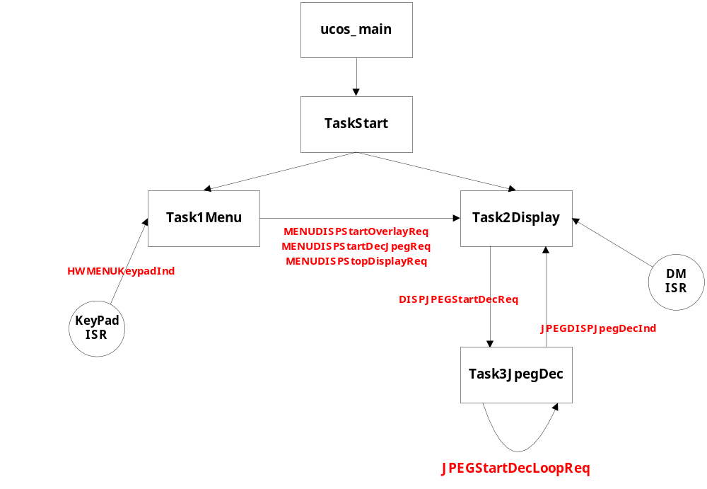

- ucos_main
  - uC/OS-II 초기화 및 구동
- TaskStart
  - system 초기화
    - mmu,uart0,timer,keypad, etc
    - Application Task 생성 및 message queue 생성
- Task1Menu
  - Keypad 입력에 따라 Task2Display에 message 전달
- Task2Display
  - CGV plane overlay 및 Jpeg Display
- Task3JpegDec
  - loopback 형태로 Jpeg decode 하여 Task2Display에 전달
2) Test Sequence

- FPGA#1 Switch(56~58)를 이용하여 사용자 키 입력
  - 56번 S/W
: CGV overlay display. Cursor와 graphic은 global alpha-blending을 이용하여 alpha-blending을 변경
- cursor : Palette format(BLUE)
- graphic : Palette format(MAGENTA)
- video : YUV422 format
  - 57번 S/W
: 저장된 jpeg data를 decode하여 display
    - 최초에 “JPEG DECODING” 화면이 출력되고, Jpeg decoding 시간(7~8초)간격으로 화면 전환
  - 58번 S/W
: 디스플레이 중지

APPENDIX

A. uC/OSII site
http://www.micrium.com/

B. Reference Book
Micro C/OS-II 실시간 커널 제 2판
– 에이콘 출판사

